DATUM | ZAJTRK | KOSILO | POP. MALICA
PONEDELJEK  04. 03. 2024  (BREZMESNI DAN) | Štručka z zeliščnim maslom, sadni čaj z limono, banana | Brezmesni ričet, skutini štruklji z domačim jagodnim prelivom | Rženi kruh, hruška
TOREK  05. 03. 2024 | Graham kruh, umešana jajčka z zelenjavo, zeliščni čaj z limono, jabolko | Kokošja juha, piščančji zrezki na pariški način, rizi-bizi riž, mešana zelena solata | Jogurt na grški način, mandarina
SREDA  06. 03. 2024 | Proseni zdrob z BIO mlekom, kakav v prahu, zeliščni čaj z limono, pomaranča | Bistra goveja juha, pražen krompir, sesekljana pečenka, zeljna solata | Grisini, kivi
ČETRTEK  07. 03. 2024 | Polnozrnati kruh, piščančja prsa v ovoju, paprika, zeliščni čaj z limono, jabolko | Krompirjev golaž s kislimi kumaricami in perutninsko hrenovko, rdeča pesa v solati, domači marmorni kolač | BIO jogurt z dodanim sadjem
PETEK  08. 03. 2024 | Ovseni kruh, kisla smetana, marelična marmelada, sadni čaj z medom, mandarina | Gobova juha, BIO riž z zelenjavo, ribji file v koruzni panadi, mešana listnata solata | Ajdov kruh, hruška
JEDILNIK 04.03-08.3.2024
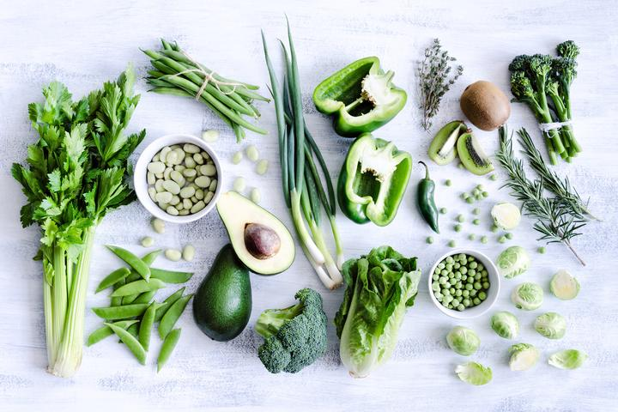

DIETNI JEDILNIK
DATUM | CELIAKIJA (BREZGLUTENSKI) - BG | ALERGIJA NA MLEKO (INTOLERANCA NA LAKTOZO)- DIETNI BREZ MLEKA (IL)
PONEDELJEK  04. 03. 2024 | MALICA/ZAJTRK: Živila brez sledov glutena, BG štručka  KOSILO: Brez sledov glutena, BG štruklji  P. MALICA: BG kruh | MALICA/ZAJTRK: Brez sledov mleka in laktoze, margarina ali dietno maslo  KOSILO: Brez sledov mleka in laktoze, dietna skuta ali pa brez skute  P. MALICA: Kruh brez sledov mleka in laktoze
TOREK  05. 03. 2024 | MALICA/ZAJTRK: BG kruh, ostala živila brez sledov glutena  KOSILO: Živila brez sledov glutena, BG jušne testenine, brez moke  P.MALICA: Brez sledov glutena | MALICA/ZAJTRK: Brez sledov mleka in laktoze, omleta brez dodanega mleka  KOSILO: Brez sledov mleka in laktoze, dietne jušne testenine  P.MALICA: Sojin jogurt
SREDA  06. 03. 2024 | MALICA/ZAJTRK: Brez sledov glutena, BG zdrob  KOSILO: Živila brez sledov glutena, BG jušne testenine  P.MALICA: BG grisini | MALICA/ZAJTRK: Brez sledov mleka in laktoze, dietno mleko oz., rižev napitek  KOSILO: Sestavljeno iz živil brez sledov mleka in laktoze  P.MALICA: Brez sledov mleka in laktoze
ČETRTEK  07. 03. 2024 | MALICA/ZAJTRK: BG kruh, ostala živila brez sledov glutena  KOSILO: Živila brez sledov glutena, brez dodane moke, BG kolač  P.MALICA: Brez sledov glutena | MALICA/ZAJTRK: Brez sledov mleka in laktoze  KOSILO: Sestavljeno iz živil brez sledov mleka in laktoze, kolač brez masla in mleka  P.MALICA: Rižev jogurt
PETEK  08. 03. 2024 | MALICA/ZAJTRK: BG kruh, ostala živila brez sledov glutena  KOSILO: Živila brez sledov glutena, BG panada  P.MALICA: BG kruh | MALICA/ZAJTRK: Kruh brez sledov mleka in laktoze, margarina in dietni skutin namaz  KOSILO: Živila brez sledov mleka in laktoze, gobova juha brez smetane  P.MALICA: Brez sledov mleka in laktoze

OPOMBE:

Pri dnevnem kosilu vedno na voljo ohlajen čaj ali pa sveža voda z limono.

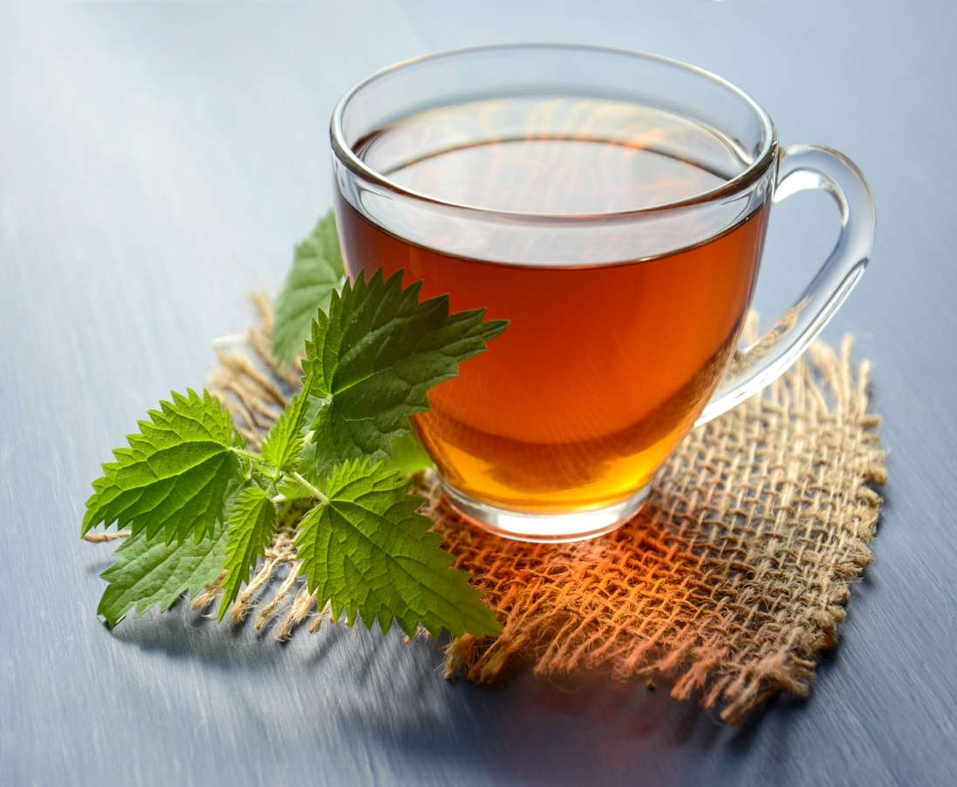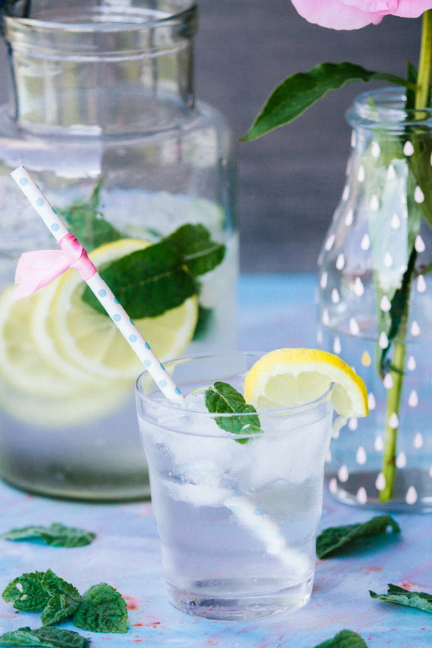

V PRIMERU ZAPLETOV PRI DOBAVI ŽIVIL SI PRIDRŽUJEMO PRAVICO DO SPREMEMBE JEDILNIKA.

BIO ŽIVILO IZ KONTROLIRANE EKOLOŠKE PRIDELAVE
LOKALNO PRIDELANA/PREDELANA ŽIVILA SE VKLJUČUJEJO GLEDE NA SEZONSKO PONUDBO.
ŠS-ŠOLSKA SHEMA

Ker v prehrani otrok ni omejitev glede uživanja alergenov in ker za otroke, ki potrebujejo dietno prehrano, pripravljamo individualne dietne jedilnike, alergenov na jedilnikih ne bomo označevali.

Katalog vsebnosti alergenov v živilih:
oznaka | alergen
1 | ŽITA, KI VSEBUJEJO GLUTEN ( pšenica, rž, ječmen, oves, pira, kamut ali njihove križane vrste ali proizvodi iz njih)
2 | RAKI IN PROIZVODI IZ NJIH
3 | JAJCA IN PROIZVODI IZ NJIH
4 | RIBE IN PROZVODI IZ NJIH
A | ARAŠIDI IN PROIZVODI Z NJIH
S | ZRNJE SOJE IN PROIZVODI IZ NJIH
L | MLEKO IN MLEČNI PROIZVODI, KI VSEBUJEJO LAKTOZO
O | OREŠKI - mandeljni, orehi, lešniki, indijski oreščki, ameriški orehi, brazilski oreščki, pistacija, makadamija IN PROIZVODI IZ NJIH
Z | LISTNA ZELENA IN PROIZVODI IZ NJIH
GS | GORČIČNO SEME IN PROIZVODI IZ NJIH
SS | SEZAMOVO SEME IN PROIZVODI IZ NJIH
Ž | ŽVEPLOV DIOKSID IN SULFITI ((v koncentraciji več kot 100mg/kg ali 10mg/l, izraženi kot SO2)
V | VOLČJI BOB IN PROIZVODI IZ NJIH
M | MEHKUŽCI IN PROIZVODI IZ NJIH

